**Punto 1**

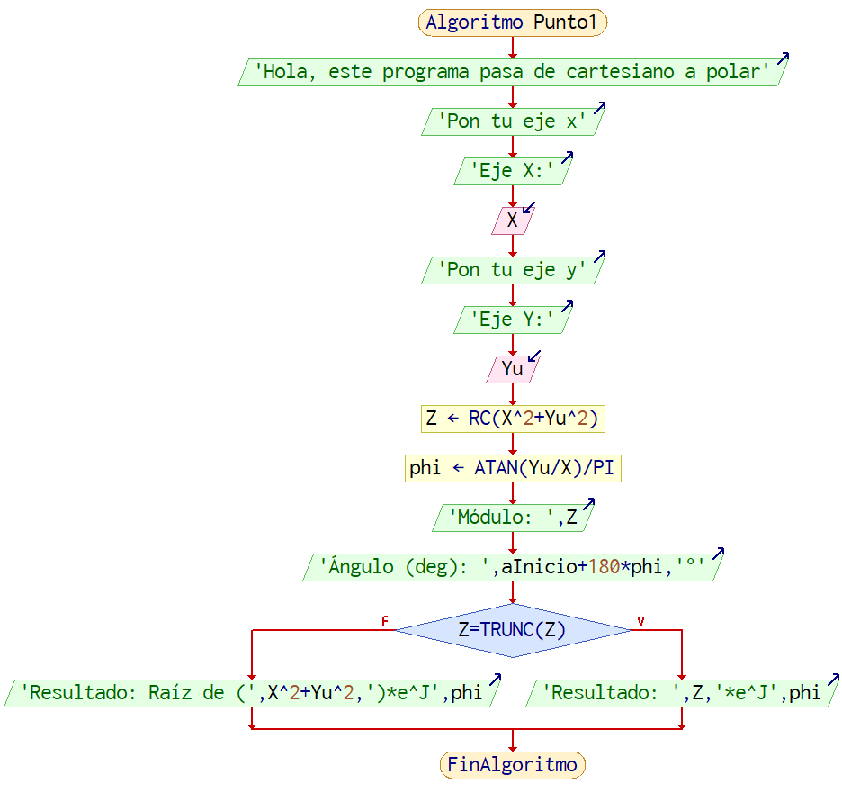

(Corregir)Algoritmo Punto1      Escribir "Hola, este programa pasa de cartesiano a polar"

      Escribir "Pon tu eje x"

      Escribir 'Eje X:'

      Leer X

      Escribir "Pon tu eje y"

      Escribir 'Eje Y:'

      Leer Yu

      Z <- RC(X^2+Yu^2)

      phi <- ATAN(Yu/X)/PI

      Escribir 'Módulo: ',Z

      Escribir 'Ángulo (deg): ',180*phi,'°'

      Si Z=TRUNC(Z) Entonces

            Escribir 'Resultado: ',Z,'*e^J',phi*180

      SiNo

            Escribir 'Resultado: Raíz de (',X^2+Yu^2,')*e^J',phi*180

      FinSi

FinAlgoritmo

**Punto 2**

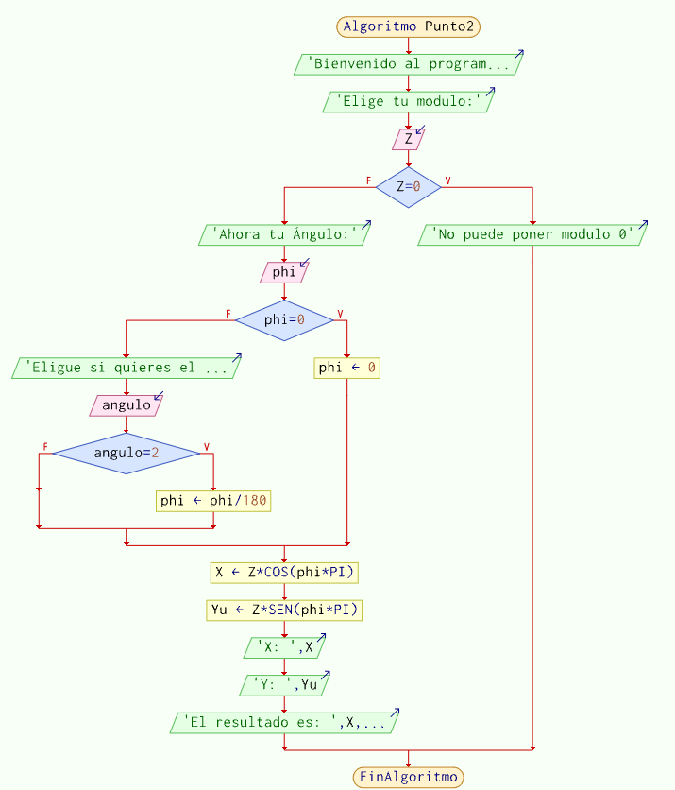

Algoritmo Punto2

Escribir "Bienvenido al programa que pasa de polar a cartesiano"

Escribir "Elige tu modulo:"

Leer Z

Si Z=0 Entonces

Escribir "No puede poner modulo 0"

SiNo

Escribir "Ahora tu Ángulo:'

Leer phi

Si phi=0 Entonces

phi <- 0

SiNo

Escribir "Eligue si quieres el ángulo en rad (1) o en deg (2):"

Leer angulo

Si angulo=2 Entonces

phi <- phi/180

FinSi

FinSi

X <- Z*COS(phi*PI)

Yu <- Z*SEN(phi*PI)

Escribir "X: ",X

Escribir 'Y: ',Yu

Escribir 'El resultado es: ',X,' + J',Yu

FinSi

FinAlgoritmo

**Punto 3**

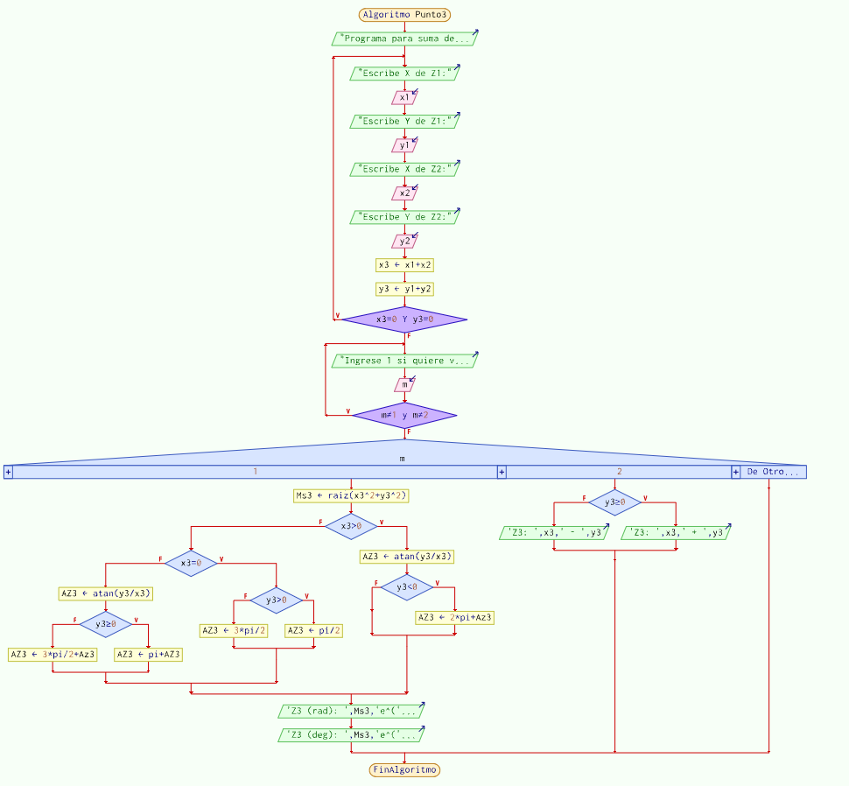

Algoritmo Punto3

Escribir "Programa para suma de complejos"

Repetir

Escribir "Escribe X de Z1:"

Leer x1

Escribir "Escribe Y de Z1:"

Leer y1

Escribir "Escribe X de Z2:"

Leer x2

Escribir "Escribe Y de Z2:"

Leer y2

x3 <- x1+x2

y3 <- y1+y2

Mientras Que x3=0 Y y3=0

Repetir

Escribir "Ingrese 1 si quiere ver el resultado en polar o 2 si en cartesiano"

Leer m

Mientras Que m<>1 y m<>2

Segun m Hacer

1:

Ms3 <- raiz(x3^2+y3^2)

Si x3>0 Entonces

AZ3 <- atan(y3/x3)

Si y3<0 Entonces

AZ3 <- 2*pi+Az3

FinSi

SiNo

Si x3=0 Entonces

Si y3>0 Entonces

AZ3 <- pi/2

SiNo

AZ3 <- 3*pi/2

FinSi

SiNo

AZ3 <- atan(y3/x3)

Si y3>=0 Entonces

AZ3 <- pi+AZ3

SiNo

AZ3 <- 3*pi/2+Az3

FinSi

FinSi

FinSi

Escribir 'Z3 (rad): ',Ms3,'e^(',AZ3,')'

Escribir 'Z3 (deg): ',Ms3,'e^(',AZ3*180/pi,')'

2:

Si y3>=0 Entonces

Escribir 'Z3: ',x3,' + ',y3

SiNo

Escribir 'Z3: ',x3,' - ',y3

FinSi

FinSegun

FinAlgoritmo

**Punto 4**

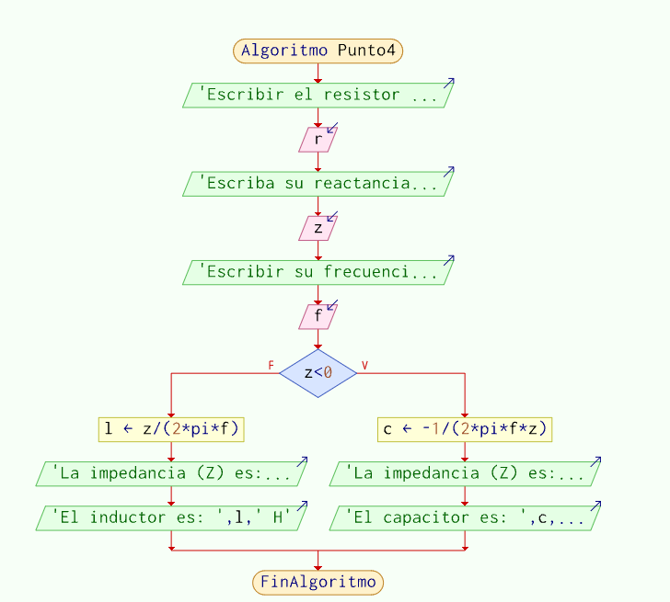

Algoritmo Punto4

Escribir 'Escribir el resistor (ohm): '

Leer r

Escribir 'Escriba su reactancia (ohm): '

Leer z

Escribir 'Escribir su frecuencia (Hz): '

Leer f

Si z<0 Entonces

c <- -1/(2*pi*f*z)

Escribir 'La impedancia (Z) es: ',r,' ohm - J',-z,' ohm'

Escribir 'El capacitor es: ',c,' f'

SiNo

l <- z/(2*pi*f)

Escribir 'La impedancia (Z) es: ',r,' ohm + J',z,' ohm'

Escribir 'El inductor es: ',l,' H'

FinSi

FinAlgoritmo

**Punto 5**

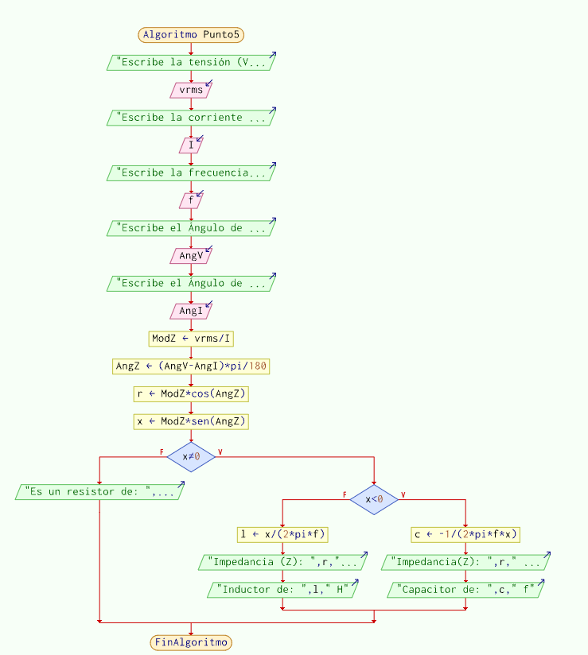

Algoritmo Punto5

Escribir "Escribe la tensión (Vrms):"

Leer vrms

Escribir "Escribe la corriente (Irms):"

Leer I

Escribir "Escribe la frecuencia (Hz):"

Leer f

Escribir "Escribe el Ángulo de la senoidal de V (deg):"

Leer AngV

Escribir "Escribe el Ángulo de la senoidal de I (deg):"

Leer AngI

ModZ <- vrms/I

AngZ <- (AngV-AngI)*pi/180

r <- ModZ*cos(AngZ)

x <- ModZ*sen(AngZ)

Si x<>0 Entonces

Si x<0 Entonces

c <- -1/(2*pi*f*x)

Escribir "Impedancia(Z): ",r," ohm - J",x," ohm"

Escribir "Capacitor de: ",c," f"

SiNo

l <- x/(2*pi*f)

Escribir "Impedancia (Z): ",r," ohm + J",x," ohm"

Escribir "Inductor de: ",l," H"

FinSi

SiNo

Escribir "Es un resistor de: ",r," ohm"

FinSi

FinAlgoritmo